|  |  |  |
| --- | --- | --- |
| Optimized_image_813b5ec2.png | دانشگاه تهران پردیس دانشکده‌های فنی دانشکده مهندسی برق و کامپیوتر | Images__Logo_FE.gif |
|  | | |
|  | | |
| **عنوان**  توسعه یک سامانه جهت دریافت و ذخیره‌سازی اطلاعات و نیز تحلیل قیمتی رمزارزها  مهندسی کامپیوتر | | |
| **نام**  محمد مهدی جاهد خانیکی  **شماره دانشجویی**  ۸۱۰۱۹۵۵۱۸ | | |
| **استاد راهنما:**  دکتر هشام فیلی | | |
|  | | |
| تیر ماه ۱۴۰۱ | | |
|  | | |



|  |
| --- |
| **تعهدنامه اصالت اثر** |
| **باسمه تعالي** |
| **اينجانب محمد مهدی جاهد خانیکی تائيد مي كنم كه مطالب مندرج در اين پایان نامه حاصل كار پژوهشي اينجانب است و به دستاوردهاي پژوهشي ديگران كه در اين نوشته از آنها استفاده شده است مطابق مقررات ارجاع گرديده است. اين پایان نامه قبلاٌ براي احراز هيچ مدرك هم سطح يا بالاتر ارائه نشده است.**  **كليه حقوق مادي و معنوي اين اثر متعلق به دانشكده فني دانشگاه تهران مي باشد.**  **نام و نام خانوادگي دانشجو :** محمد مهدی جاهد خانیکی  **امضاي دانشجو :** |

**چکيده[[1]](#footnote-1)**

ارزهای دیجیتال نه تنها منبعی برای سرمایه‌گذاری و درآمدزایی محسوب می‌شوند بلکه راهکاری امن برای جلوگیری از نظارت دولت‌ها و انجام تراکنش‌های سریع و در هر زمان بدون هیچ محدودیتی است كه با توجه به متداول شدن آن در چند سال اخیر در دسترس عموم قرار گرفته‌اند. رشد اخیر ارزهای دیجیتال به‌دلیل استقبال سرمایه‌گذاران به‌ویژه شرکت‌های بزرگ باعث رونق سرمایه‌گذاری در این بازار شده است. با توجه به افزایش قیمت بیت‌کوین نسبت به دلار و کاهش ارزش ریال در مقابل دلار خیلی از سرمایه‌گذاران ایرانی به این بازار روی آورده‌اند. شایان ذکر است که رونق این بازار مانند هر بازار دیگری وابسته به عرضه و تقاضاست و این امر باعث می‌شود که افت و خیزهایی در این بازار به وجود بیاید که در کنار منافع زیادی که دارد ممکن است ضرر زیادی را برای سرمایه‌گذاران به بار بیاورد. حال مسئله‌یی که در این میان مطرح است تحلیل و پیش‌بینی این بازار است که به دو شیوه‌ی بنیادی و تکنیکال صورت می‌گیرد. در روش بنیادی علاوه بر تحلیل روند قیمتی به عوامل خارجی اعم از عوامل سیاسی (اختلافات منطقه‌ایی مثل جنگ روسیه و اوکراین) و عوامل اجتماعی (شیوع بیماری کرونا) پرداخته می‌شود اما در تحلیل تکنیکال عوامل خارجی در نظر گرفته نمی‌شوند و تنها به بررسی شاخص‌های قیمتی٫ حجم معاملات پرداخته می‌شود.

**کلمات کلیدی: بیت کوین، تحلیل تکنیکال، سری زمانی، رمز ارز، تحلیل بنیادی**

فهرست مطالب

[فصل اول: مقدمه 1](#_Toc109077934)

[۱-۱ تاریخچه **از موضوع تحقیق** 2](#_Toc109077935)

[۲-1 اهداف 2](#_Toc109077936)

[1-3 تعریف **موضوع تحقیق** 2](#_Toc109077937)

[1-4 روش انجام تحقیق 2](#_Toc109077938)

[فصل دوم: بررسی صرافی‌های مختلف جهت ذخیره داده‌ی قیمتی آنها 3](#_Toc109077939)

[۱-۲ بررسی معتبرترین صرافی‌های موجود در جهان 4](#_Toc109077940)

[۲-۲ خلاصه و جمع بندی 5](#_Toc109077941)

[فصل سوم: معماری و ساختار کلی سامانه 6](#_Toc109077942)

[1-۳ نحوه‌ی ارتباط با سرویس‌های binance 7](#_Toc109077943)

[۲-۳ ساختار کلی سامانه پیش بینی قیمت رمزارز 9](#_Toc109077944)

[۳-۳ اجزای سامانه جمع‌آوری اطلاعات رمز ارزها 10](#_Toc109077945)

[۴-۳ معماری کلی سامانه جمع‌آوری اطلاعات رمز ارزها 11](#_Toc109077946)

[فصل چهارم: معماری پایگاه داده سامانه 12](#_Toc109077947)

[۱-4 **انتخاب نوع پایگاه داده** 13](#_Toc109077948)

[**۲**-۴ **نمای کلی پایگاه داده** 14](#_Toc109077949)

[**۳**-۴ **جدول Coin** 15](#_Toc109077950)

[**۴**-۴ **جدول CoinRecordDurationDetail** 15](#_Toc109077951)

[**۵**-۴ **جدول CoinRecord** 16](#_Toc109077952)

[**۶**-۴ **ارزیابی مدل پیاده سازی شده** 16](#_Toc109077953)

[فصل پنجم: استقرار سامانه بر روی محیط عملیاتی 17](#_Toc109077954)

[۵-۱ داکر چیست ؟ و عمکرد آن به چه صورت است ؟ 18](#_Toc109077955)

[۲-۵ ویژگی‌های داکر 18](#_Toc109077956)

[۳-۵ کانتینر چیست ؟ 19](#_Toc109077957)

[۴-۵ مزایای داکر چیست ؟ 20](#_Toc109077958)

[۵-۵ معایب داکر چیست ؟ 20](#_Toc109077959)

[۶-۵ استقرار سامانه بر روی محیط عملیاتی 21](#_Toc109077960)

[فصل ششم: نحوه‌ی کار باسامانه 22](#_Toc109077961)

[۶-۱ اضافه کردن رمز ارز به سامانه 23](#_Toc109077962)

[۶-۲ مدیریت جاب‌ها 25](#_Toc109077963)

[فصل هفتم: جمع‌بندی و دستاوردها 27](#_Toc109077964)

[۷-۱ جمع بندی 28](#_Toc109077965)

[۷-۲ دستاوردها 28](#_Toc109077966)

[فصل هشتم: مراجع 29](#_Toc109077967)

# فصل اول: مقدمه

امروزه روشهای تحلیل داده‌های ارزهای دیجیتال بسیار گسترده‌اند و بهره‌گیری از این روشها میتواند تضمینی برای سرمایه‌گذاری مطمئن و مبتنی بر اطلاعات باشد. در این میان اهمیت پیوستگی و دقت دادهها غیرقابل چشم‌پوشی و نیازمند جمع‌آوری و دسته‌بندی داده‌ها به سرعت و همراه با پیوستگی است. یکی دیگر از نکات حائذ اهمیت در مورد این داده‌ها منبع جمع آوری آنهاست. با توجه به متغیر بودن قیمت ارزهای دیجیتال در صرافی‌های مختلف ما برای بررسی و سرمایه‌گذاری نیاز به واقعی ‌ترین داده‌های موجود از بازار داریم. وجود یک بانک اطلاعاتی جامع و قدرتمند می تواند ابزاری قابل اتکا برای سرمایه‌گذاران این حوزه باشد و به کاربران در سرمایه‌گذاری مناسب کمک شایانی کند.

## ۱-۱ تاریخچه **از موضوع تحقیق**

این پروژه آغازی برای پروژه‌ی »ایجاد مدل داده برای رمزارزها به منظور پیشبینی قیمت بیت کوین و سایر رمزارزها« است که در آینده توسط آقای رضا قوی ارائه خواهد شد.

## ۲-۱ اهداف

هدف اصلی این پروژه توسعه سیستمی جامع برای جمع آوری اطلاعات قیمتی و بنیادی هر یک رمزارزهای موجود در بازار است. ویژگی اصلی این پروژه صحت و اعتبار بالای داده‌ها خروجی است. با در دست داشتن اطلاعات قیمتی و تاریخچه‌ی آن و همچنین روند مبادالت رمز ارزها، میتوان از ابزارهای قدرتمند تحلیل داده بهره گرفت و الگوهای متفاوتی را تشخیص داد.

## 1-3 تعریف **موضوع تحقیق**

در این پروژه، هدف فراهم سازی بستر ابتدایی برای استفاده از روشهای تحلیل آماری و کامپیوتری با جمع‌آوری داده‌های پراهمیت بازار رمزارزها در ساختاری مناسب است. برای این منظور نیازمند پیاده‌سازی یک سامانه جهت جمع‌آوری داده‌های مورد نیاز است . یکی از مسائل مهم در این سامانه، دسترسی سریع و دقیق اطلاعات در مقابل چالش‌های مختلفی است که برای آن وجود دارد. با استفاده از این سامانه میتوان داده‌های مورد نیاز را جمع‌آوری کرده و با استفاده از آنها امکان بهره‌گیری از روشهای مختلف تحلیل برای پیشبینی بازار را فراهم آورد. مدل دادهای این سامانه و نحوه‌ی ذخیره‌سازی اطالعات مؤثر و پراستفاده، دقت دادهای و کاربردی بودن آن میتواند کمک شایانی در کاربردپذیری این سامانه داشته باشد. از سمت دیگر، ایجاد نمای منا سب و کاربردپذیر نیازمند طراحی و تو سعه‌ی رابط کاربری گرافیکی منا سب با امکانات مختلف است.

## 1-4 روش انجام تحقیق

* مطالعه‌ی اولیه روی مفاهیم اولیه‌ی بازار رمزارز
* کسب اطلاعات برای بهترین روش برای ذخیره‌ی داده‌های مرتبط به سری های زمانی
* طراحی مدل دادهای و پایگاه داده
* راه‌اندازی سرور و استخراج منظم داده‌ها
* طراحی و پیاده‌سازی رابط گرافیکی و استقرار آن

# فصل دوم: بررسی صرافی‌های مختلف جهت ذخیره داده‌ی قیمتی آنها

## ۱-۲ بررسی معتبرترین صرافی‌های موجود در جهان

همانطور که در بخش قبلی ذکر کردیم دقت و صحت اطلاعات موجود در سامانه یکی از بزرگترین ویژگی‌ها و اهداف سامانه ما بوده است،‌ از این رو در ابتدا به بررسی چند مورد از پراستفاده ترین و معروف ترین صرافی‌های موجود در جهان پرداختیم :

* Binance
* CoinBase
* KuCoin
* Kraken

صرافی‌های دیگری را هم میتوان در این لیست جای داد ولی به علت محدودیت‌هایی که در ارائه‌ی سرویس‌های آنها وجود داشت از استفاده از آنها صرف نظر کردیم.

معیارهای ما برای بررسی این لیست به شرح زیر بوده‌ است:

1. حجم معاملات

حجم معاملات مهم ترین و اصلی ترین معیار برای ما بوده است چرا که هر چه حجم معاملات صورت گرفته در هر یک از این صرافی‌ها بیشتر باشد نشان دهنده‌ی این است که لیست قیمتی آنها دقیق ترین و صحیح ترین حالت از بازار را نشان میدهد به دلیل اینکه بیشترین سهم از معاملات را دارا خواهد بود.

|  |  |
| --- | --- |
| $12,381,528,062 | ‌Binance |
| $1,243,429,576 | CoinBase |
| $795,896,506 | KuCoin |
| $325,007,090 | Kraken |

جدول ۱ - جم بازار در یک قاب ۲۴ ساعته

1. تعداد ارزهای قابل معامله

یکی از اهدافی که ما در این پروژه مد نظر داشتیم جامع بودن سامانه از لحاظ تعداد ارزهای قابل پشتیبانی بوده است که در آینده قابلیت پیش بینی هر کدام از ارزهای موجود در بازار را داشته باشیم.

|  |  |
| --- | --- |
| 792 | KuCoin |
| 394 | Binance |
| 203 | CoinBase |
| 195 | Kraken |

جدول ۲ - تعداد رمز ارزهای قابل معامله

1. تعداد کاربران و فعالیت آنها

نکته‌ی حائز اهمیت دیگر تعداد کاربران فعال در هر یک از این صرافی‌ها بوده است زیرا نشان دهنده‌ی این است که چند درصد از کاربران موجود در بازار رمز ارز صرافی مورد نظر را مرجع تصمیم گیری خود قرار میدهند.

|  |  |
| --- | --- |
| 20,960,370 | ‌Binance |
| 1,925,558 | CoinBase |
| 1,864,323 | KuCoin |
| 1,619,546 | Kraken |

جدول ۳ - تعداد بازدید هفتگی

## ۲-۲ خلاصه و جمع بندی

با توجه به حجم خیلی بالای معاملات در صرافی binance و اختلاف خیلی زیاد فعالیت کاربران در این صرافی ما اطلاعات قیمتی موجود در سامانه را با فراخوانی سرویس های این صرافی جمع‌آوری کردیم. برای استفاده از سرویس‌های این صرافی به دلیل تحریم‌‌ها محدودیت‌هایی وجود داشت که جلوتر به شرح مفصل آنها میپردازیم.

# فصل سوم: معماری و ساختار کلی سامانه

## ۱-۳ نحوه‌ی ارتباط با سرویس‌های binance

برای استفاد از سرویس‌های این صرافی ابتدا نیاز به ثبت‌نام در این سامانه داریم که این کار برای کاربران ایرانی امکان پذیر نیست. به همین دلیل ما از سرویس‌های موجود در مخزن[1] استفاده کردیم که امکان فراخوانی سرویس‌های binance را بدون احراز هویت در اختیار ما قرار میدهد.

نکته‌ی حائز اهمیت دیگر در استفاده از این مخزن این است که ما بدون محدودیت در تعداد فراخوانی میتوانیم هر یک از سرویس های ارائه شده را در هر بازه‌ی زمانی فراخوانی کنیم و ماشینی که مسئولیت جمع‌آوری و ذخیره‌ی اطلاعات ما را بر عهده دارد از طرف ارائه دهنده‌ی این سرویس‌ها مسدود نشود.

این درحالی است که تمامی صرافی‌های در هر بازه‌ی زمانی تنها تعداد محدودی از فراخوانی‌های سرویس‌ها را پاسخ میدهند(به طور مثال در هر شبانه روز شما تنها میتوانید ۱۰۰ مرتبه سرویس‌های مربوطه را فراخوانی کنید)، که به علت تعداد بالای رمز‌ ارزهای موجود در سامانه‌، ما نیاز دارم که سرویس‌های مختلفی فراخوانی کنیم و اطلاعات آنها را در پایگاه داده خود ذخیره کنیم.

این مخزن سرویس‌های مختلفی را در اختیار ما قرار میدهد که از آنها میتوان به موارد زیر اشاره کرد:

* api/v3/trades

این سرویس لیستی از سفارش‌های ثبت شده برای یک ارز خاص را در بازه‌ی زمانی مورد نظر ما به عنوان پاسخ در اختیار ما قرار میدهد که در پیش بینی رفتار بازار بسیار کارآمد است.

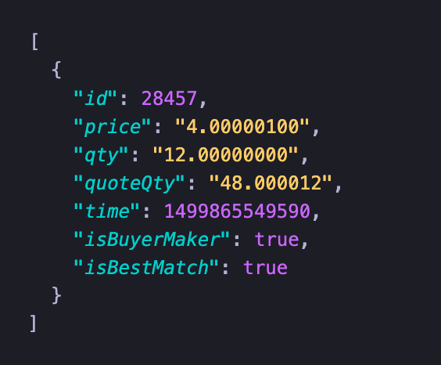

تصویر ۱

* api/v3/avgPrice

این سرویس میانگین قیمت لحظه‌ای یک ارز خاص را در اختیار ما قرار میدهد.

سرویس اصلی که ما در سامانه از آن استفاده میکنیم مربوط به اطلاعات قیمتی است. آدرس و پاسخ این سرویس به شرح زیر است:

**api/v3/klines**

که ما هنگام فراخوانی این سرویس باید پارامترهای زیر را تعیین کنیم(برخی از آنها اختیاری هستند که مشخص شده‌اند):

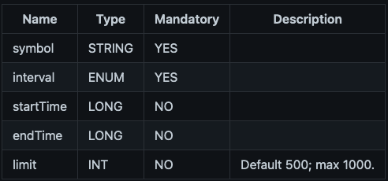

تصویر ۲

پاسخ این سرویس به شرح زیر است :

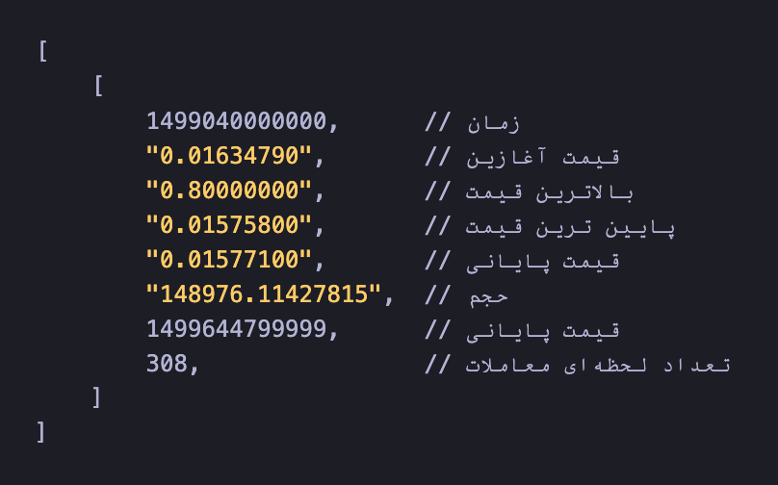

تصویر ۳

سرویس دیگری که به ما لیستی از رمزارزهای موجود در سامانه را بازمیگرداند به شرح زیر است:

**api/v3/ticker/24hr**

## ۲-۳ ساختار کلی سامانه پیش بینی قیمت رمزارز

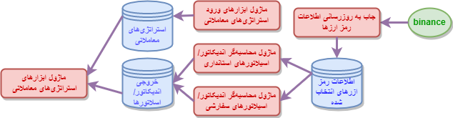

تصویر 4

همانطور که در تصویر ۴ مشخص است ما ابتدا باید اطلاعات قیمتی ارزهای مورد نظر را در چند سال اخیر از API صرافی binance دریافت و سپس در دیتابیس خود ذخیره کنیم و به‌صورت دوره‌ای این اطلاعات را به‌روزرسانی کنیم. این API اطلاعاتی مانند قیمت آغازین، قیمت پایانی، بیشترین قیمت، کمترین قیمت، حجم معاملات و دیگر شاخص‌هایی که برای انجام پروژه نیاز داریم را در اختیار ما می‌گذارد.

در گام بعدی باید یک ماژول محاسباتی توسعه داده شود که اطلاعات مورد نیاز را از پایگاه داده مربوطه بخواند و عملیات ریاضی مربوط به اندیکاتورها و اسیلاتورهای استاندارد را بر روی آن‌ها اعمال کند و خروجی را در پایگاه داده‌ای مستقل از قبلی ذخیره نماید. یکی از اهداف این ماژول آماده سازی اطلاعات لازم برای ماژول‌های بعدی است.

ماژول مدیریت استراتژی معاملاتی یکی از ماژول‌های بعدی است که از خروجی ماژول اندیکاتورها استفاده می‌کند. در گام بعدی پروژه، ماژول محاسباتی اندیکاتور / اسیلاتورهای سفارشی‌سازی شده و ماژول استراتژی‌های معاملاتی سفارشی اضافه خواهند شد که در نهایت خروجی ماژول‌های اندیکاتور / اسیلاتورها (استاندارد + سفارشی) و استراتژی‌های معاملاتی در ماژول دیگری با نام ارزیابی استراتژی‌های معاملاتی استفاده خواهند شد که خروجی آن نتیجه استفاده از این داده‌ها برای پیش‌بینی قیمت آینده رمزارزهای انتخابی ما خواهد بود.

## ۳-۳ اجزای سامانه جمع‌آوری اطلاعات رمز ارزها

در این بخش به معرفی تکنولوژی‌های استفاده شده در سامانه و نحوه‌ی ارتباط آنها به یکدیگر میپردازیم.

* Django

**جنگو** یک چارچوب وب رایگان و متن باز است که در **پایتون** نوشته شده و از الگوی معماری**MVT** یا

**model-view-template** پیروی می کند. هدف اصلی جنگو این ایجاد وب سایت های پیچیده و مبتنی بر پایگاه داده را آسان تر کند. این چارچوب بر قابلیت استفاده مجدد، کد کمتر، اتصال کم و توسعه سریع تاکید می کند. در این فریم ورک از **پایتون** در سراسر برنامه حتی برای فایل های تنظیمات و مدل های داده استفاده می شود.

* RabbitMQ

RabbitMQ یک نرم افزار برای انتقال پیام بین سیستم ها یا به عبارتی message-broker software که با استفاده از اون می تونیم بین سیستم های مختلف پیام ارسال کنیم و عملیات صف بندی به خوبی انجام بدیم.

این سیستم به ما کمک می کنه که بین چندین برنامه مختلف که حتی با زبان های مختلفی نوشته شده‌اند بتوانیم ارتباط برقرار کنیم‌. RabbitMQ از یک صف برای ارتباط بین اپلیکیشن های مختلف استفاده میکندکه معماری کلی آن شکل زیر (تصویر ۵) است:

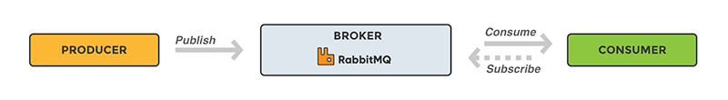

تصویر 5

* Celery

Celery را میتوان به عنوان تولید­کننده و مصرف­ کننده message­ های message broker در نظر گرفت. در celery کلاینت را producer و worker را consumer می­ نامند. یک task یا message متشکل از header و body است که message payload یا body شامل دیتایی است که به سمت مصرف کننده هدایت می شود. نحوه‌ی ارتباط Celery و RabbitMQ به شرح زیر است(تصویر ۶):

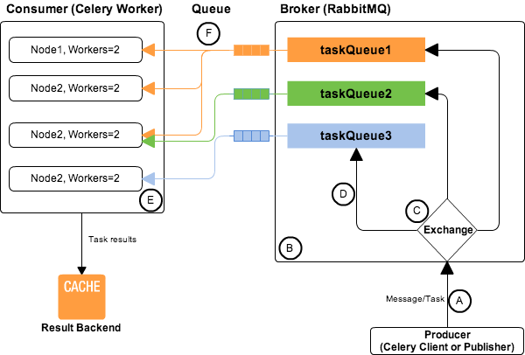

تصویر 6

## ۴-۳ معماری کلی سامانه جمع‌آوری اطلاعات رمز ارزها

با توجه به توضیحات بالا معماری کلی سامانه به شرح زیر خواهد بود که کاربر از رابط کاربری‌یی که جنگو در اختیار ما میگذارد توانایی ساخت و تغییر در جاب‌هایی را دارد که باعث تغییر و به روزرسانی در پایگاه داده میشوند.

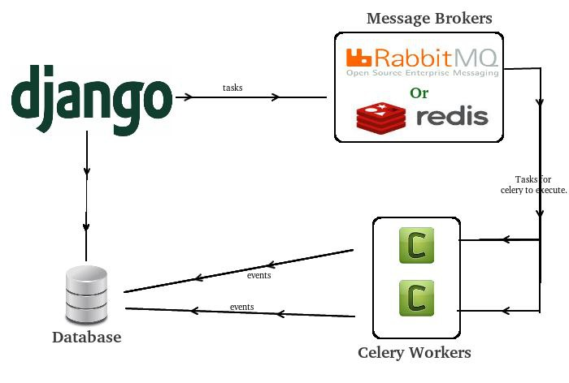

تصویر 7

# فصل چهارم: معماری پایگاه داده سامانه

در این قسمت ابتدا علت انتخاب پایگاه داده‌ی رابطه‌ای **MySQL** بیان میکنیم و سپس به جداول پایگاه داده و نحوه‌ی ارتباط آنها میپردازیم.

## ۱-۴ **انتخاب نوع پایگاه داده**

چالشی که ما با آن روبرو شدیم مسئله‌یی است که در تمام سیستم‌های مالی اعم از بازار بورس و رمزارزها حائذ اهمیت هست و از حساسیت بالایی نیز برخوردار است چرا که در صورت انتخاب اشتباه، به مرور زمان سیستم با کندی شدید و مشکل در خواندن و نوشتن در پایگاه داده بر خواهیم خورد.

چهار عمل اصلی در سیستم ما وجود دارد:

* نوشتن داده‌ی ۶ ماه گذشته رمزارزهای مورد نیاز برای استفاده‌ی اولیه
* خواندن مرتب داده‌ی ذخیره شده در پایگاه داده
* گرفتن داده‌ی جدید و ذخیره در پایگاه داده به صورت روزانه(با توجه به تعداد رمز ارزها تعداد قابل توجهی خواهد داشت)
* پاک کردن داده‌هایی به بیش از ۶ ماه گذشته تعلق دارند

چالش اساسی دیگری که ما با آن مواجه شدیم، حداقل نگه‌داشتن اندازه‌ی داده‌هایی هست که ما در پایگاه داده خود ذخیره میکنیم که با توجه به نوع پایگاه داده‌ی انتخابی میتواند متفاوت باشد.

برای رسیدن به یک نتیجه‌گیری ساده و قابل درک باید به بررسی تفاوت‌های سیستم‌های مدیریت پایگاه داده **SQL** و **NoSQL** بپردازیم.

* ساختار و نوع داده ذخیره‌شده
* پایگاه‌های داده SQL یا رابطه‌ای نیازمند یک ساختار با خصوصیات تعریف شده برای نگهداری داده‌ها هستند و این روند عکس پایگاه‌های داده NoSQL است که معمولاً امکان عملیات آزادانه‌ای را فراهم می‌سازند.
* کوئری زدن
* صرف‌نظر از مجوزها، پایگاه‌های داده رابطه‌ای همگی کمابیش بر مبنای استاندارد SQL پیاده‌سازی شده‌اند و از این رو می‌توان با استفاده از زبان کوئری ساخت‌یافته (SQL) به آن‌ها کوئری زد. اما در سوی دیگر، پایگاه‌های داده NoSQL هر یک روش منحصر به فردی برای کار با داده‌ها و مدیریت آن‌ها دارند.
* مقیاس‌بندی
* هر دو راه‌حل SQL و NoSQL به صورت عمودی به سادگی مقیاس‌بندی می‌شوند (یعنی از طریق افزایش منابع سیستم). با این وجود راه‌حل‌های NoSQL به عنوان اپلیکیشن‌های مدرن‌تر و ساده‌تر معمولاً روش بسیار ساده‌تری برای مقیاس‌بندی افقی (یعنی از طریق ایجاد یک کلاستر از چندین رایانه) ارائه می‌کنند.
* پایداری
* زمانی که در مورد پایداری داده‌ها و اجرای تراکنش‌ها با تضمین امنیتی صحبت می‌کنیم، پایگاه‌های داده SQL همچنان عملکرد بهتری ارائه می‌کند.

پس از بررسی بین پایگاه داده‌های **SQL**یی ما تصمیم گرفتیم **MySQL** که محبوب‌ترین و پراستفاده‌ترین **RDMBS** مورد استفاده است را انتخاب کنیم و بین پایگاه‌ داده‌های **NoSQL** نیز **mongodb** را انتخاب کنیم و به بررسی عملی هر یک از آنها برای استفاده در سامانه‌ی خود بکنیم.

با توجه به چهار عملی اصلی سامانه‌ی ما، این دو پایگاه داده را از ابعاد زیر بررسی کردیم:

* مقیاس پذیری
* نوشتن
* خواندن
* پاک کردن
* حجم داده‌های ذخیره در حافظه

در نهایت **mongodb** تنها در مقیاس پذیری از **MySQL** برتر بود و به همین دلیل ما برای توسعه‌ی سامانه از این پایگاه داده استفاده کردیم.

## **۲**-۴ **نمای کلی پایگاه داده**

پایگاه داده‌ سامانه‌ ما به دلیل استفاده از جنگو شامل جدوال پیشفرض این فریمورك نیز هست. بنابراین میتوان این پایگاه داده را به دو بخش تقسیم نمود؛ الف) جداول پیشفرض جنگو ب) جداول اصلی. در این گزارش از آوردن اطلاعات بخش«الف» چشم‌پوشی میکنیم و به توضیح بخش «ب» میپردازیم(تصویر ۸).

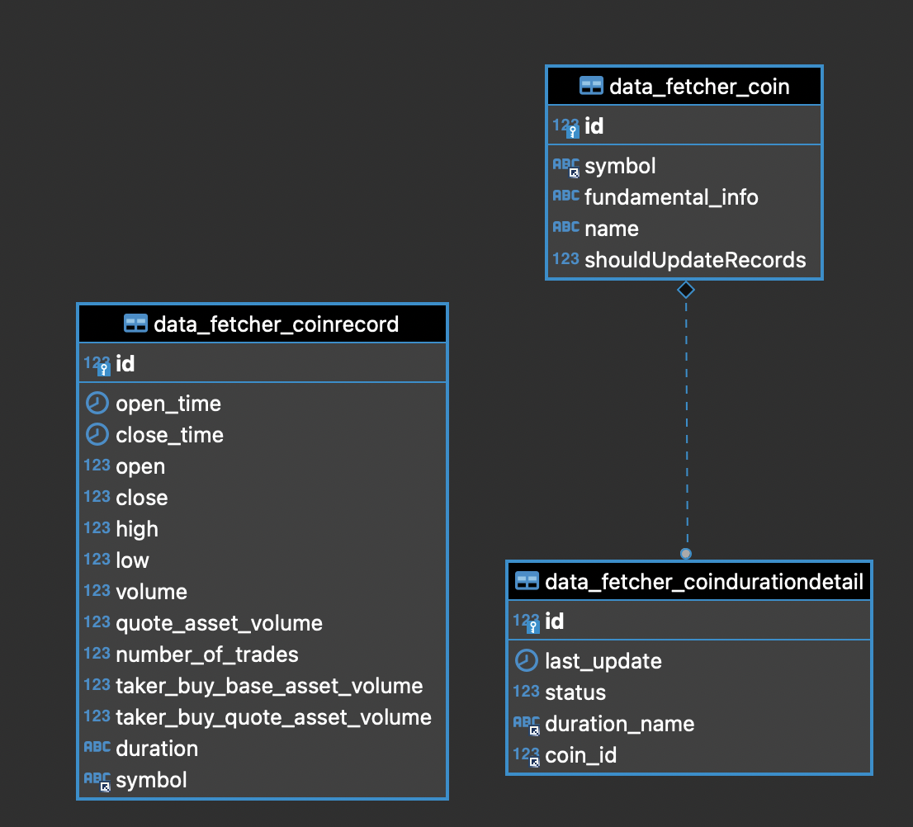

تصویر 8

## **۳**-۴ **جدول Coin**

این جدول اطلاعات اولیه مربوط به هر رمز ارز را نگه‌داری میکند.

|  |  |
| --- | --- |
| نمادی که از آن برای فراخوانی سرویس‌های binance استفاده میکنیم | symbol |
| اطلاعات بنیادی که به صورت json نگه داری میشود | fundamental\_info |
| نام مربوط به رمزارز انتخاب شده | name |
| این مشخصه نشان میدهد که در زمان اجرای جاب‌های تعیین شده داده‌های مربوط به این رمز ارز باید به روز رسانی شوند یا خیر | shouldUpdateRecords |

جدول ۴

## **۴**-۴ **جدول CoinRecordDurationDetail**

ما به ازای هر رمز ارزی که در سامانه خود نگه میداریم میتوانیم اطلاعات مربوطه به بازه‌های زمانی مختلف برای هر رمز ارز را نگه داریم. از این رو هر ردیف مربوط به یک Coinمیتواند با چند ردیف از جدول CoinRecordDurationDetail **رابطه داشته باشد.**

|  |  |
| --- | --- |
| زمان آخرین به روز رسانی (مثلا برای بیت کوین ۵دقیقه) | last\_update |
| این مشخصه نشان میدهد که در زمان اجرای جاب‌های تعیین شده داده‌های مربوط به این رمز ارز با بازه‌ی زمانی مشخص باید به روز رسانی شوند یا خیر | status |
| نام بازه‌ی زمانی | duration\_name |
| شناسه‌ی مربوط به رمز ارز مربوطه | coin\_id |

جدول ۵

با توجه به سرویس‌های بایننس ما میتوانیم duration\_name را از موارد پایین انتخاب و به پروژه اضافه کنیم:

1m, 3m, 5m, 15m, 30m, 1h, 2h, 4h, 6h, 8h, 12h, 1d, 3d, 1w, 1M

که هر کدام از نماد‌های بالا نشان دهنده دقیقه(m)، ساعت(h)، روز(d)، هفته(w) و ماه(M) هستند.

## **۵**-۴ **جدول CoinRecord**

این جدول برای نگه‌داری اطلاعات قیمتی که از سرویس‌های binance گرفته میشود استفاده میشود.

|  |  |
| --- | --- |
| open\_time | زمان آغازین |
| close\_time | زمان پایانی |
| high | بالاترین قیمت |
| low | پایین ترین قیمت |
| close | آخرین قیمت |
| open | قیمت آغازین |
| volume | حجم |
| number\_of\_trades | تعداد لحظه‌ای معاملات |
| duration | بازه‌ی زمانی |
| symbol | نماد رمز ارز مربوطه |

جدول ۶

## **۶**-۴ **ارزیابی مدل پیاده سازی شده**

پس از طراحی و پیاده‌سازی جداول پایگاه داده برای ارزیابی عملیات خواندن از پایگاه داده‌ی طراحی شده ما ابتدا حدود ۱۰ میلیون داده که مربوط به ۱۰ رمز ارز مختلف بود را داخل پایگاه داده ذخیره کردیم و سپس کوئری مشخص شده در تصویر۹ را برای گرفتن داده‌های مربوط به اتریوم یک دقیقه‌ای فراخوانی کردیم که خوشبختانه حدود ۳۰۰ هزار ردیف را تنها در زمان ۰.۶۶۷ ثانیه به بازگردانی کرد.

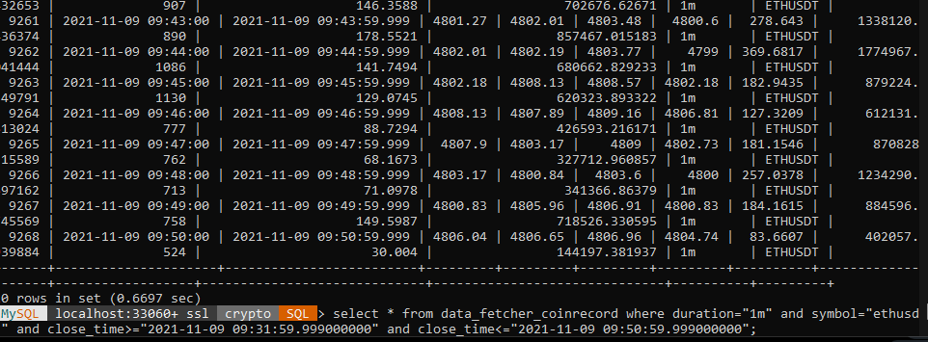

تصویر 9

# فصل پنجم: استقرار سامانه بر روی محیط عملیاتی

## ۵-۱ داکر چیست ؟ و عمکرد آن به چه صورت است ؟

داکر (Docker) یک پلتفرم متن باز است که بر مبنای سیستم عامل لینوکس راه‌اندازی شده است. در پاسخ به سوال داکر چیست، خیلی ساده می‌توان گفت، ابزاری است که می‌تواند فرایند ایجاد، پیاده سازی و اجرای برنامه‌ها را با استفاده از Container ها بسیار ساده کند.

پاسخ دیگر به سوال داکر چیست، می‌تواند این باشد که داکر، نوعی ماشین مجازی است و این امکان را برای برنامه‌ها فراهم می‌کند تا از یک کرنل واحد لینوکس استفاده کرده و از امکاناتی بهره مند شوند که در سیستم عامل میزبان ارائه نشده است. به این ترتیب می‌توانند به صورت مستقل از پیش نیازها و امکانات مازاد بهره برداری کنند. این موضوع باعث می‌شود سرعت و عملکرد برنامه بهبود قابل ملاحظه‌ای پیدا کند و حجم آن نیز کاهش یابد.

## ۲-۵ ویژگی‌های داکر

داکر ویژگی‌های متعددی را فراهم می‌سازد. که میتوان به مهم ترین آنها نیز اشاره کرد:

* **پیکربندی سریع‌تر و ساده‌تر:** با استفاده از داکر، کدها در زمان کم‌تر و با سهولت بیش‌تری قابل استقرار هستند. زیرا زیرساخت به محیط اپلیکیشن متصل نیست، چرا که داکر در بسیاری از محیط‌ها مورد استفاده قرار می‌گیرد.
* **ایزوله‌سازی اپلیکیشن:** Containerهای داکر برای اجرای اپلیکیشن‌ها در یک محیط ایزوله شده به کار می‌روند و هر کانتینر به صورت مستقل عمل می‌کند.
* **افزایش بهره‌وری:** داکر به ساده‌سازی پیکربندی فنی و استقرار سریع اپلیکیشن‌ها کمک می‌کند و مصرف منابع را کاهش می‌دهد.
* **ابزار داکر ازدحامی (Docker Swarm):** داکر ازدحامی یک ابزارخوشه‌بندی و زمان‌بندی برای Containerهای داکر محسوب می‌شود. Swarm در فرانت‌اند از API داکر (Docker API) استفاده می‌کند تا در به کارگیری ابزارهای مختلف برای کنترل داکر کمک کند. Swarm گروهی از موتورهای خود سازمان‌ده است که توسعه بک‌اند‌های قابل اتصال را امکان‌پذیر می‌سازد.
* **خدمات داکر  (Docker Services):** خدمات داکر، فهرستی از وظایف است که حالت یک کانتینر در داخل یک خوشه را مشخص می‌کند. هر وظیفه در **Docker Services** نمونه‌ای از یک کانتینر را فهرست می‌کند که باید اجرا شود. این کار در حالی انجام می‌شود که Swarm نمونه‌ها را بین هسته‌ها (نودها) زمان‌بندی می‌کند.
* **مدیریت امنیت:** در مدیریت امنیت داکر، Secretهایی در داخل Swarm ذخیره می‌شوند و Swarm تصمیم می‌گیرد که دسترسی Secretها و چند دستور مهم مثل «secret inspect» ، «secret create» و سایر موارد را به سرویس‌ها بدهد یا خیر.
* **ارائه خدمات نرم‌افزاری بهتر**: کانتینرها قابل حمل و شامل یک دیسک Volume ایزوله شده هستند. این دیسک Volume ایزوله شده در طول توسعه کانتینر با آن همراه است و در محیط‌های مختلفی قابل استقرار است.
* **شبکه‌سازی مبتنی بر نرم‌افزار:** داکر از شبکه‌سازی تعریف شده به وسیله نرم‌افزار (Software-Defined Networking) پشتیبانی می‌کند. بدون استفاده از حتی یک مسیریاب (روتر)، خط فرمان داکر و موتور داکر اپراتورها را قادر می‌سازد تا شبکه‌های ایزوله شده برای کانتینرها تعریف کنند.
* **امکان کاهش حجم استقرار:** با توجه به اینکه داکر به وسیله کانتینرها نمونه کوچک‌تری از سیستم عامل را فراهم می‌کند، می‌توان گفت که داکر می‌تواند حجم توسعه نرم‌افزار را کاهش دهد.

## ۳-۵ کانتینر چیست ؟

نگهداری برنامه‌ها در محیطی ایزوله و به صورت مستقل، از اهداف سیستم‌های جدید توسعه نرم افزار است. به این ترتیب فعالیت آن‌ها بر روی یکدیگر تاثیری نداشته و کاملا مستقل از هم کار می‌کنند. یکی از راه‌های پیاده کردن این تکنولوژی استفاده از ماشین مجازی (Virtual Machine) است که برنامه‌ها را روی یک سخت افزار اما جدا از هم نگهداری می‌کند. در این حالت component ها با هم تداخل نداشته و رقابت برای استفاده از منابع سخت افزاری به حداقل می‌رسد.

اما کانتینر چیست؟ در مقابل ماشین‌های مجازی، کانتینرها( Container ) قرار دارند، آن‌ها می‌توانند جایگزین مناسبی برای ماشین‌های مجازی باشند. کانتینرها محیط‌های اجرایی را جدا کرده و هسته سیستم عامل را به اشتراک می‌گذارد. کانتینرها نسبت به ماشین‌های مجازی از منابع کمتری استفاده می‌کنند و همچنین خیلی سریع  قابلیت اجرا پیدا می‌کنند.

کانتینر (Container) این امکان را برای توسعه دهندگان فراهم می‌کند تا بسته کاملی از برنامه‌های خود همراه تمامی بخش‌های مورد نیاز آن ایجاد کرده و آن را در قالب یک بسته واحد ارسال کنند.

## ۴-۵ مزایای داکر چیست ؟

تا اینجا با شرح چیستی، کاربردها و ویژگی‌های داکر و بسیاری از سایر موارد پیرامون فناوری داکر مزایای Docker به میزان زیادی روشن شده‌اند و واضح است که فواید بسیاری در اجرای محیط توسعه‌ای وجود دارد که دستگاه یا سیستم عامل زیرساختی برایش اهمیت و تفاوتی ندارد. در ادامه این بخش از نوشته «داکر چیست» برخی از فواید و مزایای داکر فهرست شده‌اند:

* ثبات و پایداری
* خودکارسازی
* صرفه‌جویی در فضا
* امکان استفاده از داکر در مک و ویندوز (که روز به روز بهتر هم می‌شود)
* ساده‌سازی فرایند خطایابی
* افزایش سرعت فرایند آماده‌سازی
* جامعه توسعه‌دهندگان داکر بسیار وسیع است.

## ۵-۵ معایب داکر چیست ؟

با وجود مزایای متعدد، همه چیز در فناوری داکر بی‌نقص نیست. برخی موارد در مورد داکر می‌تونند چالش برانگیز باشد و بهتر است آشنایی با این موارد وجود داشته باشد. بنابراین، در ادامه این بخش از مقاله «داکر چیست» فهرستی از کاستی‌ها و معایب داکر ارائه شده است:

* برخی کمبودها در مستندات داکر وجود دارند.
* داکر در محیط‌های غیربومی تا حدودی مشکلات عملکردی از خود بروز می‌دهد.
* عملکرد داکر برای مک OS چندان قابل قبول نیست و در حد آزمایشی است.
* منحنی یادگیری برای مهاجرت به داکر می‌تواند قابل توجه باشد.

## ۶-۵ استقرار سامانه بر روی محیط عملیاتی

با توجه به توضیحاتی که در بخش ۳-۴ و ۱-۴ دادیم ما نیاز داشتیم تا یک کانتیر داکری که شامل پیش نیاز های زیر است داشته باشیم:

* WebServie(django)
* RabbitMQ
* MySQL

که تنها با اجرای چند خط دستور داخل ترمینال بر روی هر کامپیوتری که داکر بر روی آن نصب هست به آسانی اجرا میشود و قابلیت توسعه و عملیاتی کردن سامانه را به ما میدهد.

# فصل ششم: نحوه‌ی کار باسامانه

## ۶-۱ اضافه کردن رمز ارز به سامانه

سامانه‌ی دریافت اطلاعات قیمتی رمز ارزها بر روی این [آدرس](http://65.21.98.186:8080/) قابل دسترسی است و با مراجعه به این آدرس میتوانید لیستی از رمز ارزهای موجود در سیستم را ببینید و در صورت نیاز داده‌ها را به صورت فایل خروجی بگیرید.  
همچنین میتوانید هر یک از داده‌ها را حذف و یا در تنظیمات دریافت هر رمز ارز تغییراتی را ایجاد کنید.در تصویر شماره‌ی ۱۰ میتوانید صفحه‌ی اولیه سایت را مشاهده کنید.

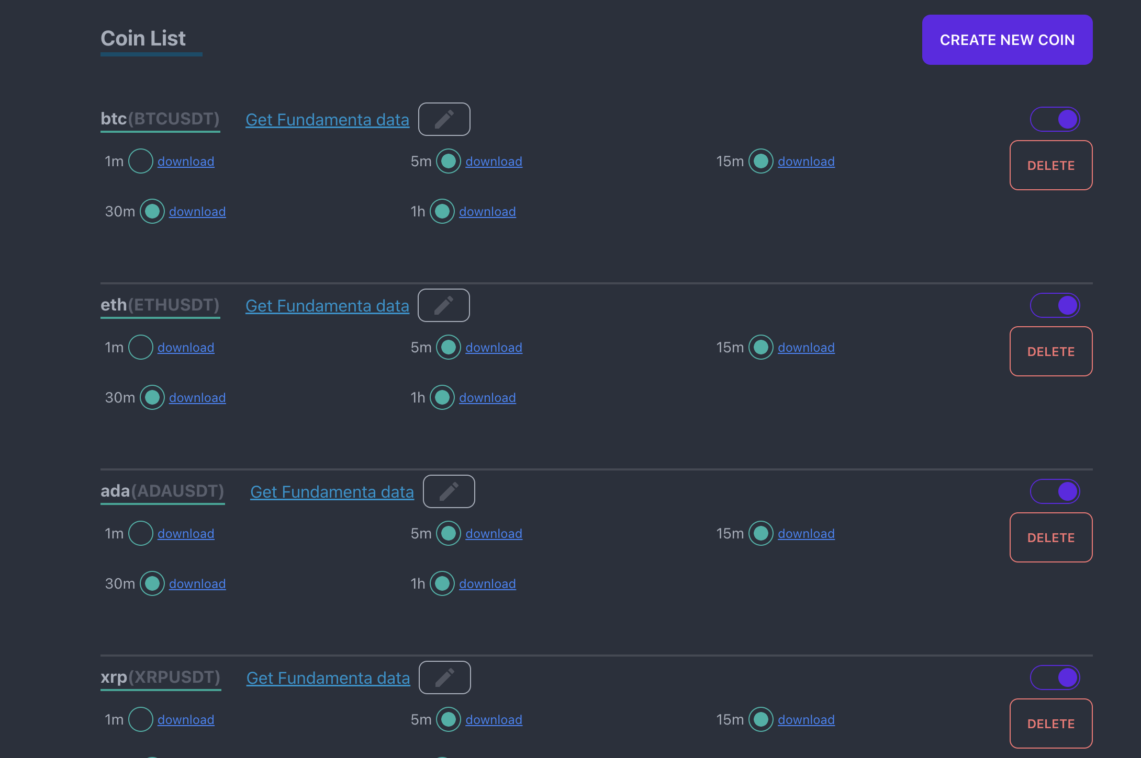

تصویر ۱۰

با کلیک بر روی دکمه CREATE NEW COIN پنجره‌یی برای شما باز میشود که اطلاعات رمز ارز مورد نظر را باید وارد کنید.

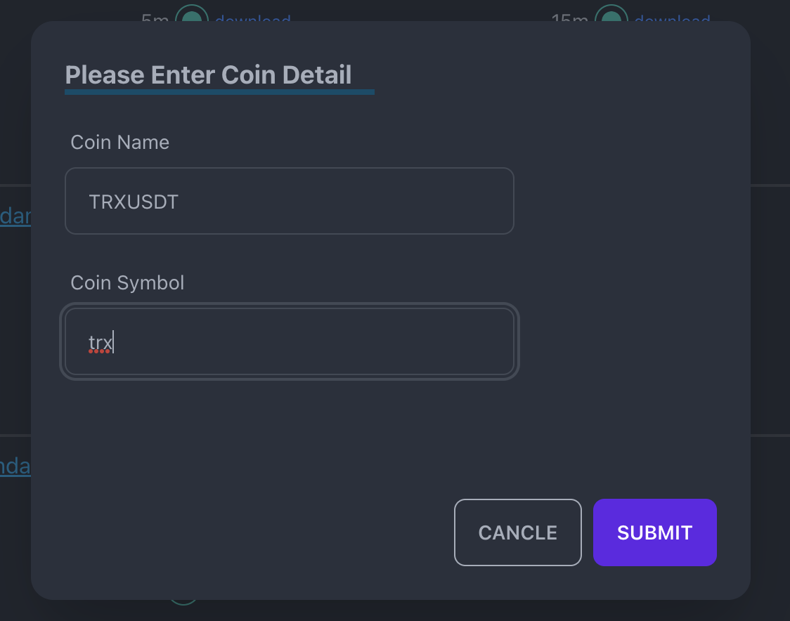

تصویر ۱۱

پس از وارد کردن اطلاعات مورد نظر باید دکمه‌ی SUBMIT را بزنید تا اطلاعات رمز ارز مورد نظر در سامانه ثبت شود.بعد از اضافه شدن رمز ارز جدید میتوانید آنرا در صفحه‌ی اول مشاهده کنید(تصویر ۱۲):

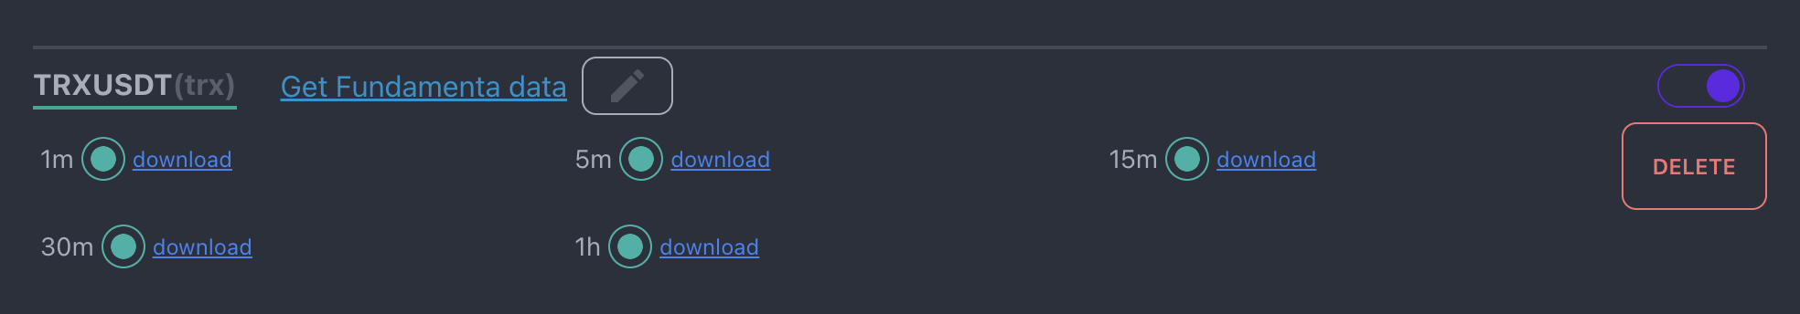

تصویر ۱۲

با کلیک بر روی دکمه‌ی DELETE رمز ارز مورد نظر و داده‌های قیمتی مربط به آن به صورت کامل از پایگاه داده حذف میشوند و برای دریافت مجدد آن باید مشخصات رمز ارز را مجدد وارد کنید تا سامانه اطلاعات مورد نظر شما دریافت و ذخیره کند.

با کلیک بر روی هر یک از بازه‌های زمانی میتوانید داده‌های قیمتی مربوط به ‌آن به صورت فایل .csv دانلود کنید که در تصویر ۱۳ میتوانید یک اطلاعات قمیتی اتریوم ۵ دقیقه‌یی را مشاهده کنید :

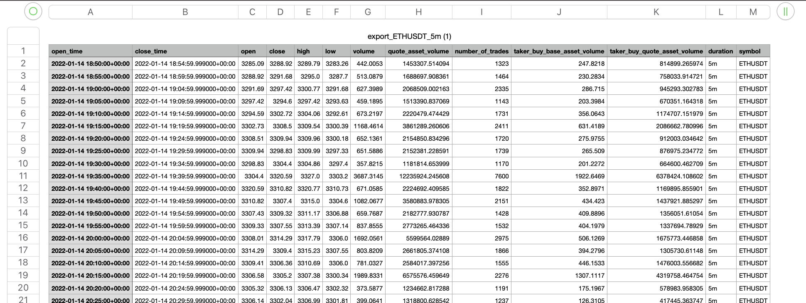

تصویر ۱۳

با کلیک بر روی علامت مداد میتوانید اطلاعات مربوط به این رمزارز پنجره‌ی زیر برای شما باز خواهد شد که در آن میتوانید تاریخ آخرین بروزرسانی‌ها را مشاهده کنید و یا دریافت هر یک از بازه‌های زمانی را برای رمز ارز مورد نظر به حالت فعال یا غیر فعال نیز در بیاورید(تصویر۱۴):

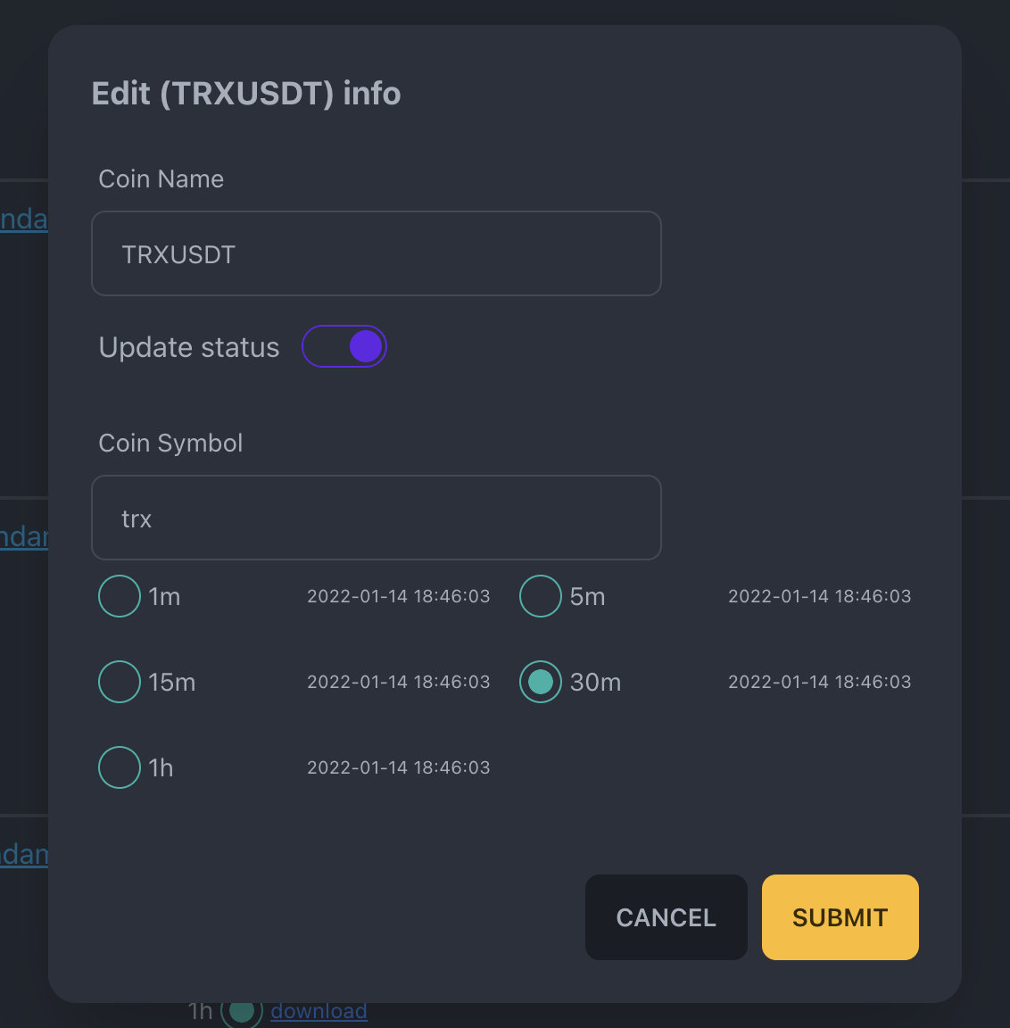

تصویر ۱۴

## ۶-۲ مدیریت جاب‌ها

در صورتی که امکان دسترسی به سامانه برای شما مهیا باید میتوانید برای تغییر و یا اضافه کردن جاب‌های موجود به این [آدرس](http://65.21.98.186:8080/admin/) مراجعه کنید.

با کلیک بر روی نوشته‌ی Periodic tasks شما لیست تسک‌های موجود در سیستم که به صورت دوره‌یی اجرا میشوند را مشاهده کنید (تصویر ۱۵) جهت به روزرسانی اطلاعات قیمتی، به روز رسانی اطلاعات بنیادی و حذف دیتای قمیتی منقضی پیاده‌سازی شده‌اند و شما میتوانید دوره‌ی زمانی هر کدام را با کلیک کردن بر روی نام آنها تغییر بدهید. به طور پیش فرض به روز رسانی دیتای قیمتی روزی یک مرتبه و دو جاب دیگر هفته‌ای یکبار به طور اتوماتیک اجرا شده و داده‌های موجود در پایگاه داده را به روزرسانی و یا حذف میکنند.

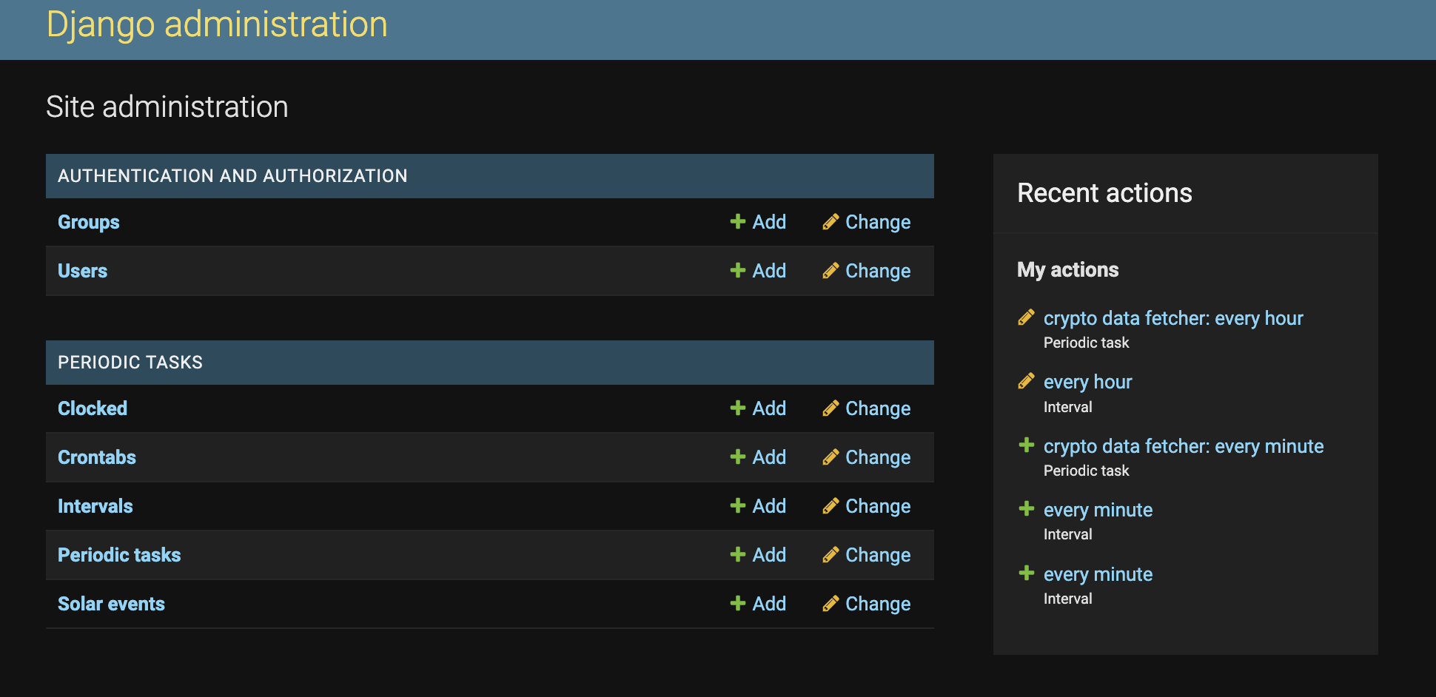

تصویر ۱۵

برای اضافه کردن یک جاب جدید با کلیک بر روی Add که در مقابل Periodic tasks نوشته شده است شما باید اطلاعات مورد نیاز(Name, Task(registered), Task custom, Interval Schedule) در تصویر ۱۶ را وارد کرده و سپس به در پایین صفحه تغییرات خود را ذخیره کنید.

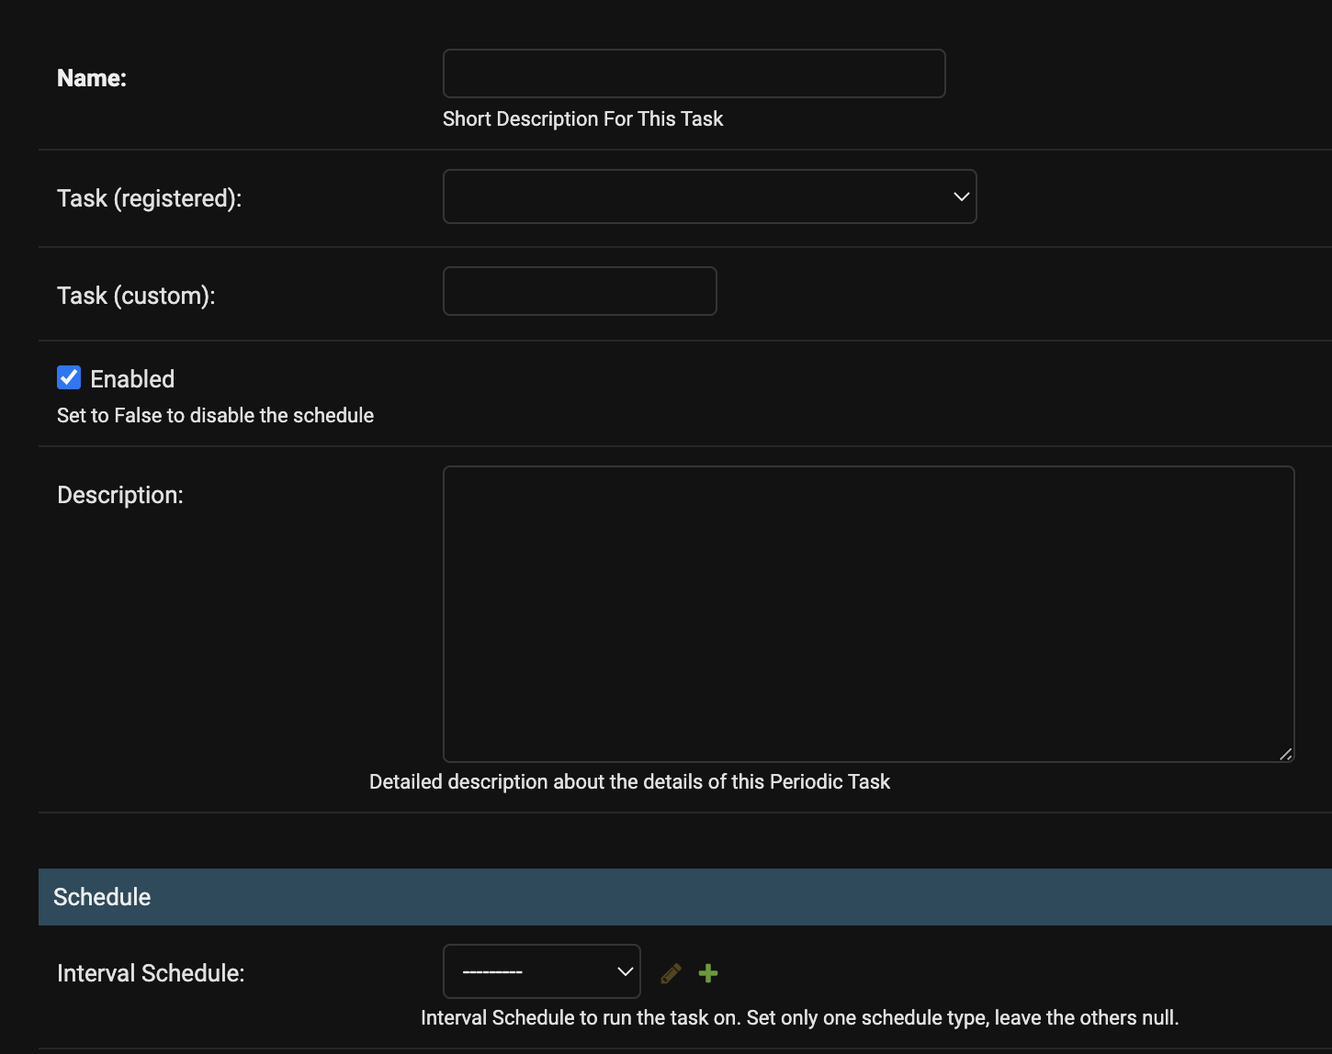

تصویر 16

# فصل هفتم: جمع‌بندی و دستاوردها

## ۷-۱ جمع بندی

در این تحقیق در گام نخست ما به مطالعه‌ی اولیه روی مفاهیم اولیه بازار رمز ارز پرداختیم و سپس با مطالعه درباره‌ی انواع پایگاه داده و بهترین مدل پایگاه داده برای ذخیره سازی داده‌های مربوط به سری‌های زمانی پرداختیم. در حین طراحی پایگاه داده چند مرتبه طراحی جداول مربوطه تغییر پیدا کرد تا به بهترین بازدهی با کمترین هزینه برسیم. با سرویس‌های معروف ترین صرافی‌های جهانی آشنا شدیم و در نهایت بهترین آنها با کمترین محدودیت‌ها را انتخاب و استفاده کردیم و در نهایت تمام اطلاعات اولیه مورد نیاز برای سامانه‌یی جهت پیش‌بینی قیمت رمز ارزها را توسعه دادیم.

## ۷-۲ دستاوردها

ایجاد یک مدل داده‌ای کامل و به روز با قابلیت تغییرات گسترده از جمله حذف یا اضافه‌کردن اطلاعات دلخواه)با توجه به APIهایی که در اختیار داریم مهمترین دستاورد این پروژه است. از دیگر دستاوردهای این پروژه میتوان به رابط گرافیکی ساده و مناسب برای بررسی صحت داده‌ها و همچنین استفاده‌های آتی در تحلیل‌های مختلف اشاره‌کرد.

## فصل هشتم: مراجع

1. <https://github.com/binance/binance-spot-api-docs/blob/master/rest-api.md>
2. Resta, Marina, Paolo Pagnottoni, and Maria Elena De Giuli. "Technical Analysis on the Bitcoin Market: Trading Opportunities or Investors’ Pitfall?." Risks 8.2 (2020): 44.
3. Rohrbach, Janick, Silvan Suremann, and Joerg Osterrieder. "Momentum and trend following trading strategies for currencies revisited-combining academia and industry." Available at SSRN 2949379 (2017).
4. Praekhaow, Puchong. "Determination of trading points using the moving average methods." International Conference for a Substation Greater Mekong Sub-Region, GMSTEC. 2010.
5. <https://coinmarketcap.com/rankings/exchanges/>
6. <https://www.djangoproject.com/>
7. <https://www.rabbitmq.com/>
8. <https://www.mysql.com/>
9. <https://docs.celeryq.dev/en/stable/django/first-steps-with-django.html>
10. <https://www.docker.com/>

|  |  |  |
| --- | --- | --- |
|  | University of Tehran |  |
| College of Engineering  School of Electrical and Computer Engineering  **Preparing and Launching the Crypto Currencies Data Crawling and Processing System** | | |
| A thesis submitted to the Undergraduate Studies Office  In partial fulfillment of the requirements for  The degree of Bachelor in  Computer Engineering | | |
| **By:**  **Mohammad Mahdi Jahed Khaniki**  **Supervisor:**  **Hesham Faili** | | |

1. Abstract [↑](#footnote-ref-1)